- Mục đích thực nghiệm
- Xây dựng chương trình phân tích EXIF cho ảnh JPEG.
- Trích xuất toàn bộ metadata từ ảnh, bao gồm các thông tin về ảnh, thiết bị chụp, thông số chụp, tọa độ GPS (nếu có) và thumbnail.
- Phân loại các thông tin metadata theo từng nhóm (Image, EXIF, GPS, Thumbnail, Other).
- Lọc và hiển thị các thông tin quan trọng phục vụ cho công tác giám định ảnh số, như: thời gian chụp, thiết bị chụp, phần mềm chỉnh sửa, tọa độ GPS, v.v.

- Phương pháp thực nghiệm
Nhóm đã thực hiện các bước rất cụ thể để xây dựng chương trình phân tích EXIF.
- Đầu tiên, mở file ảnh ở chế độ nhị phân, rồi dùng thư viện exifread để đọc toàn bộ dữ liệu EXIF có trong ảnh. Thư viện này khá tiện vì nó tự động nhận diện các thẻ thông tin.
- Sau đó, bọn mình tiến hành phân loại các thẻ EXIF thành các nhóm khác nhau như: Image, EXIF, GPS, Thumbnail và Other. Việc phân loại này giúp bọn mình dễ dàng quản lý và xử lý từng loại thông tin riêng biệt. Ví dụ, nhóm Image chứa các thông tin cơ bản về ảnh, nhóm EXIF chứa thông số máy ảnh, nhóm GPS chứa tọa độ chụp, v.v.
- Cuối cùng, từ các nhóm đã phân loại, bọn mình trích xuất những trường dữ liệu quan trọng nhất phục vụ cho việc giám định ảnh số, như thời gian chụp, thiết bị chụp, vị trí địa lý... Đây là những thông tin rất có giá trị trong điều tra và xác thực nguồn gốc ảnh.

- Chi tiết
Mở cmd:
- Cài đặt exifread
pip install exifread
- Cài đặt Pillow
pip install Pillow
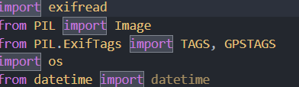
Gọi thư viện exif read
Gọi thư viện PIL ( 1 phần ) PIL.Image: Xử lý ảnh và lấy thông tin cơ bản
TAGS, GPSTAGS: Dịch mã thẻ thành tên
Gọi thư viện os os: Quản lý đường dẫn file
Gọi thư viện datetime datetime: Xử lý thời gian chụp ảnh

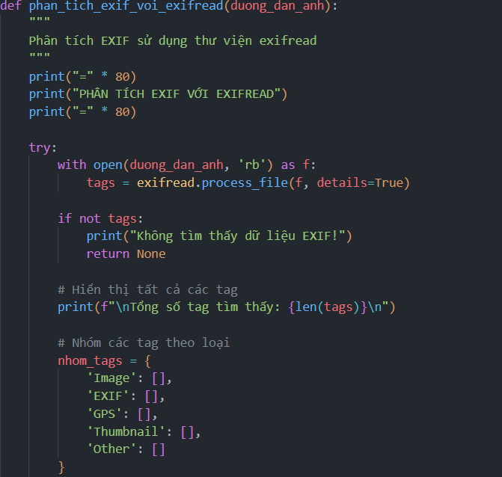
In ra một đường kẻ ngang gồm 80 dấu "=" để tạo khung
f: Biến đại diện cho file đã mở được đọc ở dạng nhị phân.
tags = exifread.process_file(f, details=True)
tags là dictionary chứa tất cả các thẻ EXIF tìm thấy
exifread.process_file(): Hàm để đọc EXIF từ file ảnh. Thư viện gánh
details = True: Đọc tất cả các tag.
Tạo các thẻ trống để chứa các tag.
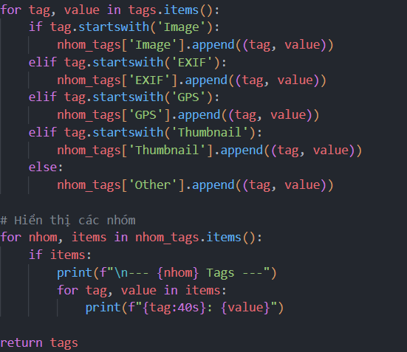
Sau khi thư viện đã xử lý và gán tiền tố
Kiểm tra và phân loại vào các nhóm
In ra
Tag:40s : Căn trái, lấy 40 ký tuự
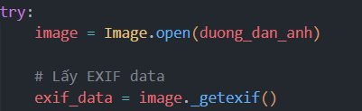
Ở dòng code trên, PIL chỉ đọc dữ liệu ảnh, ko đọc EXIF,
-> .getexif() Phương thức của PIL đọc dữ liệu EXIF từ ảnh, trả về dictionary với:
Key : Tag ID.
Value : Giá trị của tag
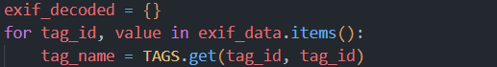
Tạo một dictionary để lưu trữ kết quả đã giải mã
Với tag_id, value nằm trong exifdata
-> tag_name = TAGS.get
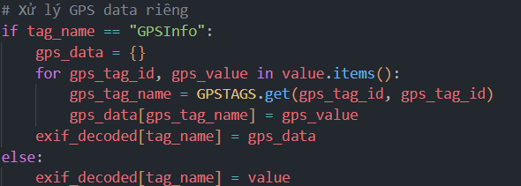
Có dictionry riêng của GPSInfo: gps_data.
Với gps_tag_id, value nằm trong exifdata
-> gps_tag_name = GPSTAGS.get
gps_data[gps_tag_name] = gps_value
Ghi vào dictionary GPS
exif_decoded[tag_name] = gps_data
Sau đó GẮN dictionary GPS vào dictionary tổng
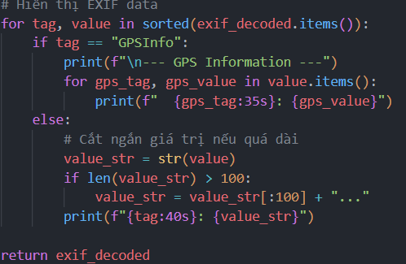
Duyệt các tag đã sắp xếp bằng sorted
In kết quả với định dạng: thụt đầu dòng và căn trái 35 ký tự.

